Pflichtenheft

Einleitung/Auftrag

Die Software-Firma WSDB hat einen Kundenauftrag von einem Hausbesitzerverein bekommen. Es soll ein Softwaresystem als 3-Schichten-Architektur entwickelt werden (Benutzeroberfläche, Fachkonzept, Datenhaltung).
Zur einfachen Wartung und Erweiterung des Systems, sollen die einzelnen Komponenten ohne funktionale Einbuße, frei austauschbar sein. Für jede Komponente wird eine Ausweichoption verlangt. Dass bedeutet: zwei Benutzeroberflächen (GUI, TUI), zwei Fachkonzepte (FK1, FK2) und zwei Datenhaltungen (Dateiverwaltung, Datenbankverwaltung).

Arbeitsaufteilung

Silvan Krebs: GUI, TUI
Justin Schulz: FK1, FK2
Sophie Schulze: Dateiverwaltung, Datenbankverwaltung

Systeme/Produkte

Datenhaltung: XML, MariaDB

Versionsverwaltung: GitHub (https://github.com/xarisc/DreiSchichtenModell)

Programmiersprache: Java

IDE: IntelliJ

Meilensteine

Meilenstein | Beschreibung | Zwischenprodukt | Datum
MS-1 | Anforderungsanalyse/-definition | Pflichtenheft | 29.08.2019
MS-2 |  | Erster Prototyp | 16.09.2019
MS-3 |  | Zweiter Prototyp | 21.10.2019
MS-X | Vorführung der Software | Softwareprodukt, vollständige Dokumentation | 06.01.2020

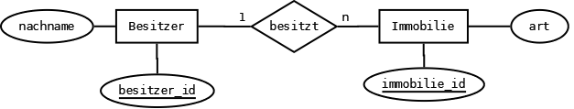
Mock-Up

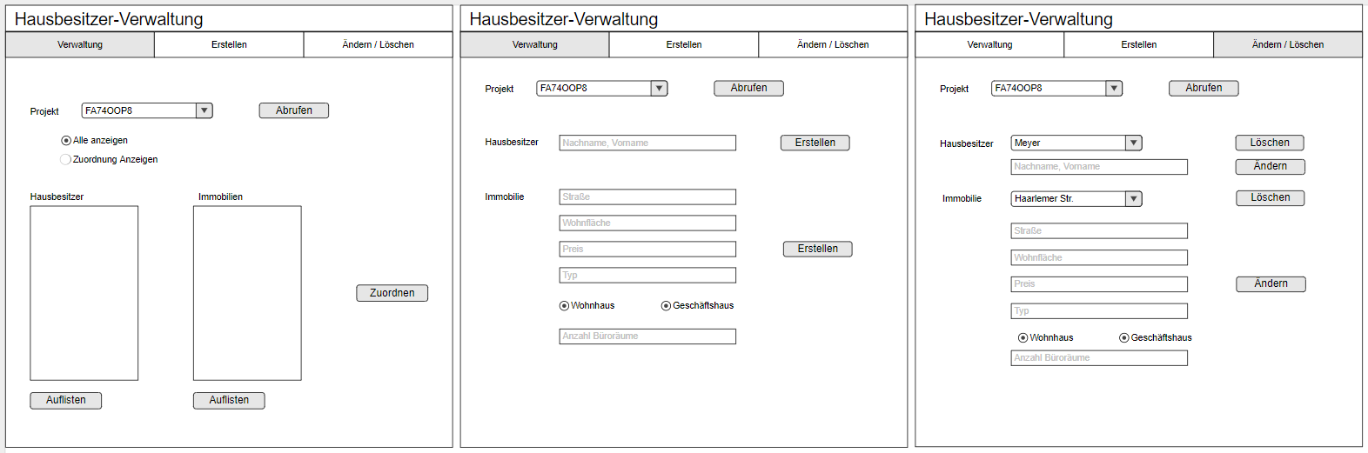

ER-Modell

Testszenarien

1. Auswechseln der Einzelkomponenten zur Überprüfung der autaken Funktionalität
2. Fehlerhafte Datensätze einbinden
3. Einträge in der Datenhaltung während im laufenden Betrieb der Software ändern/löschen

